深圳大学第十七届高交会
展位设计及搭建项目

招标文件

招标编号：SZU2015201GC

深圳大学招投标管理中心

2015年9月
投标邀请
经深圳大学批准，现就 深圳大学第十七届高交会展位设计及搭建工程 项目进行公开招标，欢迎符合条件的企业参加投标，具体事项如下：
1.招标编号：SZU2015201GC
2.工程名称：深圳大学第十七届高交会展位设计及搭建工程
3.展区位置：深圳大学参与2015年11月16日--21日的第十六届高交会，展位在深圳会展中心9号馆高校展区9A02号展位，面积为182平方米，具体位置见附件：《高交会展位示意图》。
4．招标内容：展区设计及搭建工程
（1）为保证施工质量，提高工作效率，展位设计、搭建工程原则上委托给同一家单位执行。投标时需提供设计方案以及依据此方案的工程量报价清单；
（2）设计内容包括：深圳大学特装展区搭建设计、以及展板等平面设计；
（3）搭建内容包括：依据设计方案进行展台搭建施工、 展板等平面展品的喷绘制作、展期全程维护和展览结束撤展。工程建设地点：深圳会展中心9号馆9A02 ；工程时间：2015年11月14日前完成展位装修；11月15日－21日展期维护；11月22日下午17：30前展台撤展。
5. 投标人资格要求：
（1）具备展览工程设计及施工资质的独立企业法人；
（2）具备专业技术队伍，有固定从事展览工程业务的人员，并确保有足够的人力、物力，能在规定时间内完成各项布展、展期维护和撤展工作；
6. 招标文件发售时间: 2015年09月11日（上午9:00-11:30；下午:15:00-17:00） 至 2015年10月7日 （上午9:00-11:30；下午:14:30-17:00）（北京时间，节假日除外）。本项目收取标书费150元。
7. 投标报名地点:深圳大学后勤楼521B室
8. 答疑会：2015年 9 月18日 10:00-16:00 （北京时间）。
9. 答疑地点：深圳大学办公楼519 联系人：孙老师2653 6623
10. 截标时间：2015年10月8日15:00 （北京时间）
11. 开标时间：2015年10月8日15:00 （北京时间）
12. 开标地点：深圳大学后勤楼620室
13.报名需携带材料：营业执照复印件（加盖公章）、法人委托书（加盖公章）
招标机构名称：深圳大学招投标管理中心
联 系 人：潘世炜 甘长山 电 话：（0755）2653 1269
招投标投诉电话：0755-26535738 投诉邮箱：Chenjc@SZU.EDU.CN
受理单位: 深圳大学招投标管理中心
纪委监督电话：(0755)2653 4925

深圳大学第十七届高交会展位
设计方案及搭建工程招标说明书
- 招标项目概况：
  - 展区位置：深圳大学参与2015年11月16日--21日的第十六届高交会，展位在深圳会展中心9号馆高校展区9A02号展位，面积为182平方米，具体位置见附件：《高交会展位示意图》。
  - 招标内容：展区设计及搭建工程
（1）为保证施工质量，提高工作效率，展位设计、搭建工程原则上委托给同一家单位执行。投标时需提供设计方案以及依据此方案的工程量报价清单；
（2）设计内容包括：深圳大学特装展区搭建设计、以及展板等平面设计；
（3）搭建内容包括：依据设计方案进行展台搭建施工、 展板等平面展品的喷绘制作、展期全程维护和展览结束撤展。工程建设地点：深圳会展中心9号馆9A02 ；工程时间：2015年11月14日前完成展位装修；11月15日－21日展期维护；11月22日下午17：30前展台撤展。
  - 投标单位资质：
（1）具备展览工程设计及施工资质的独立企业法人；
（2）具备专业技术队伍，有固定从事展览工程业务的人员，并确保有足够的人力、物力，能在规定时间内完成各项布展、展期维护和撤展工作；
  - 招标方式 ：公开招标
  - 招标原则：经评审，在通过的设计方案中，以工程价格合理低价者中标。

- 招标及评审说明：
  - 每家投标单位可提出不超过2套（包括2套）设计方案及报价；
  - 深圳大学就参加2015年第十七届高交会的展台开展设计招标工作，各展览公司自愿参与，我方不负责投标公司在招标过程中的任何费用，投标方应保证作品无版权问题，如出现版权争议或其他问题，由展览公司自行解决，并赔偿我方损失，我方将取消其竞标资格及以后的合作。
  - 中标方案需无条件提供给招标方使用，设计方案中标方需指定专人在设计方面全程配合招标方，并按其要求对中标方案进行修改、调整，然后再进行施工图设计，直至最终确定方案。期间，不得以任何理由加收各项费用；中标方需指定专门工程人员全程与招标方一起对施工搭建过程中工程质量进行监督审查。

  - 设计方案要求：（具体见附件）
- 风格具有独创性，时尚、大方，色彩简捷、鲜明；
- 展示手段和效果充分体现科技感；
- 可以融入深大建筑设计元素于设计方案之中；
- 展板形式灵活，配合视频展示（液晶电视）；
- 展品摆放规划科学、留有2个移动展品演示空间；
  - 搭建工程要求：（具体见附件）
- 注重细节、绿色、环保、安全、可行；
- 制作、装饰工艺精细，光感适宜，灯光线条流畅、平滑；
- 根据组委会要求，展台搭建高度不得超过6米；
- 中标后，配合招标方定期去工厂现场考察；
- 须遵守会展中心组委会相关展装规定；
- 招标单位：深圳大学（以下简称招标单位）
单位介绍及相关资料请到深圳大学网站浏览下载：http://www.szu.edu.cn
- 评标单位：深圳大学招投标管理中心
- 投标文件要求：
  - 展览展示行业资质或等级证明
  - 法人代表证明书、法人授权委托书、营业执照复印件、税务登记证复印件、展览工程施工资质证书复印件，需加盖公章。相关工程业绩。
  - 设计图纸：投标人带设计方案的创意设计说明、立体彩色效果图、平面图、立面图（包括详细尺寸和所有材料的规格、型号、材质和数量）；设计图纸及展位彩色三维效果图均制成A2样稿（含电子文件）。方案中标后，向招标方提供确认施工图2套，电子光盘1套；
  - 参展项目摆放说明图，标示每一个参展项目的项目标识号、展示方式（展板、展品）、悬挂或摆放位置、大小、高度。（依据附件《参展项目及展品情况表》）
  - 设计及搭建工程投标计价书（见附件）：应提供设计及搭建总报价，以及根据设计方案需要的工程量清单和报价，需如实标明每一项可能花销的费用，并尽量细致，包括材料的规格、型号、材质、数量、单价、总价。报价表将成为制作合同的附件，在展位搭建、验收时具有法律效应，需尽量考虑充分（如运输费等），避免漏报、虚报。
  - KT板一块（A1大小）
  - （重要）投标保证金（现金）：为保证展台的顺利制作搭建及展台工程质量的合格，投标方在开标会前需向招标方以现金形式缴纳保证金人民币5000.00元整（人民币：伍仟元整）。评标结束后，中标单位的投标保证金转为履约保证金，在工程完成并验收合格后退还给中标单位（不计息）。未中标单位在评标结束即退还保证金。如果中标单位在施工期间、展览期间和撤展期间发生以下情况，建设方没收履约保证金：
            - 没有按期提交修改设计图、施工图，影响搭建工程招标；
            - 没有监督审查搭建工程按期完工；
            - 没有按期完成展览施工，影响高交会展览；
            - 发生安全事故
            - 违反展馆相关展装规定
  - 包装形式要求：标书资料须由法定代表人或授权代表人签字，并加盖单位公章；
  - 包装密封要求：按招标文件编制三份“投标报价书”(一份为正本,二份为副本)，然后将“投标报价书”密封在密封袋内，密封袋上注明工程名称和投标单位名称，并加盖投标单位公章。
上述条款为实质性要求，缺少或违背任一项将导致投标无效。
- 结算方式∶
  - 中标价为未经审核的最高限价，结算工程量以现场实际发生量进行结算，且任何工程量的结算量均不得大于投标时的工程量，工程的建设总造价严格按“投标价作为最高结算价”的原则来控制。
  - 工程竣工并验收合格后，施工方必须严格按审计部门要求编制、装订结算竣工资料，工程结算书经项目负责人初审后提交学校审计处审核，以审计处的审核价作为结算价。
  - 结算时一次性付清。
- 有关事项说明：
- 投标文件的编写：
- 投标单位须按照本招标文件第五部分规定的顺序，对本招标文件的每一 项要求给予实质性的响应，否则其投标将被拒绝。
- 投标文件除签字外必须是打印或印刷形式，其中不能有涂改。若有修改须有签署投标文件的文件和来往信件，以中文书写；计量单位应使用中华人民共和国法定计量单位。
- 投标单位须准备文件正本一套，副本二套，副本可用复印件，在每一份投标文件上要明确注明“正本”或“副本”字样。一旦正本和副本内容有差异，以正本为准。投标文件正本需加盖投标单位公章。
- 正本和副本要分别用文件袋密封并加盖投标单位印鉴。
- 关于投标费用：
投标单位须承担与投标有关的自身的所有费用，包括本招标文件工本费、招标文件准备、运输等产生的一切相关费用。无论投标结果如何，招标单位在任何情况下不承担、不分担任何类似费用。
- 投标文件的递送：
投标单位将投标文件按上述规定进行密封后，按本招标文件注明的地址在规定时段内送至招标单位。招标单位将拒绝在投标截止时间后收到的投标文件，并不予退回。
- 关于开标：
- 招标单位按本招标文件规定的时间和地点公开开标；
- 投标截止时如前来投标的有效投标单位少于三家，招标单位有权宣布此次招标无效。
- 开标时，投标单位须由法定代表人或其委托的全权代理人（需出具身份证和法人授权委托书）参加；
- 开标时先检查投标文件密封情况，确认无误后拆封唱标。
- 关于废标：
有下列情况之一出现的投标文件，将作废标处理：
- 投标文件未密封；
- 在投标文件必要位置无投标单位印鉴或法定代表人（或其委托的全权代理人）的亲笔签名；
- 未按规定格式填写，内容不全或字迹模糊，辨认不清；
- 逾期送达的投标文件；
- 投标书未对招标文件做出完全的响应导致投标无效；
- 投标单位在投标活动中有违诚实信用原则，损害招标人或其他投标人的合法权益。
- 未填投标报价的
- 关于中标：
- 投标单位中标后，如果对投标资料再要求修改，则招标单位有权取消其中标资格；
- 经过评委评出的“第一中标人”在合同未签订前如不能及时响应建设方要求时，建设方有权取消“第一中标人”的中标资格，改由“第二中标人”中标，且被取消中标资格的中标人的投标保证金不予退还。
- 方案中标方需按招标方要求对中标方案进行修改、调整；然后再进行施工图设计，向招标方提供确认施工图2套，电子光盘1套；方案中标方有义务对施工方在施工搭建过程中与招标方一起对展台工程质量进行监督审查。
- 招标单位发现中标单位有下列行为之一的，该中标无效：
  - 中标单位与其他投标单位串通进行投标的；
  - 中标单位拒绝执行招标文件的要求和其投标文件的承诺。
  - 中标单位以他人名义进行投标的；
  - 中标单位弄虚作假骗取中标的；
  - 根据法律、法规规定，中标单位有其他损害招标单位利益和社会公共利益行为的。
- 其他事项：
- 不论投标结果如何，投标单位的投标资料均不退回；
- 招标单位对未中标单位不做任何解释；
- 未经投标单位的许可，招标单位不得采用投标单位所提交的项目方案。
八、 深圳大学保留对本招标文件的最终解释权。
附件1
高交会展位示意图

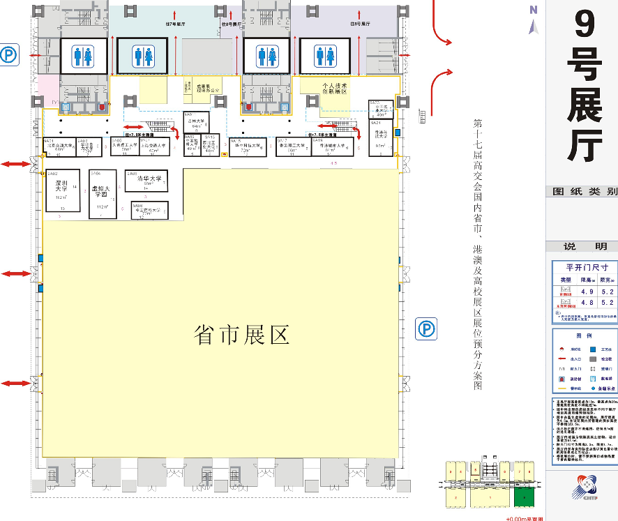

附件2：

深圳大学第十七届高交会展区设计及搭建工程的建议
一、参展的目的
- 通过先进、实用技术的展示，推介学校科研成果；
- 围绕本届高交会“创新创业，跨界融合”这一主题，突出“特区大学、窗口大学、实验大学”的办学特色和“融入深圳，服务特区”的办学宗旨。
二、展位选址
深圳会展中心9号馆高校展区9A02展位，面积 182平方米。
三、展区设计要求
- 中标公司应仔细研究每个参展项目的产品体积、项目类别、项目特点和展示最佳效果等，对参展项目能分类展示，能让学校的每一个参展项目达到最佳的展示效果。具体参展项目数和每个项目具体要求请关注招标通知的附件列表，注意，该列表在截标日前会根据申报情况更新。
其中“展览形式”中：
- 展板是指在展览是没有实物，只是图片文字展览。
- 实物指在展览时有实物，同时也需要展板进行介绍。
- 一般在20立方厘米以下物品属于小展品，需要玻璃罩进行保护。
- 展区原则上按照五大版块进行区分，并分别标有区域名称：“新一代信息技术及互联网”、“光机电一体化及先进制造”、“生物医药”、“新能源 新材料及环保”和“深圳大学技术转化中心”；（其间，可根据项目摆放情况，将展板或实物位置进行合理化微调）。其中，“深圳大学技术转化中心”版块展板内容为该中心简介和活动照片，所属区域内可以安排对接洽谈或移动展品的演示；
- 功能区说明：功能区划分合理，要适合较多展板和中小型展品摆放。整个展区分为前台接待区、展示区、洽谈区、重点展品演示区，洽谈区和展区有区分,避免现场混乱（其它可根据展位设计布局，考虑美观实用等因素设计）；要求整体通透感较好，路径设计通透顺畅，观众参观路径清晰准确；充分考虑到展场的实际情况（如光线、噪音、人流等），保证实际效果；
- 设计风格及色调：国际化、时尚、简捷、大方，科技感强；推荐但不拘泥于以红白色调为主色调；设计造型可以融入深大建筑设计元素，能让人一眼认出是深圳大学，造型墙等地方需考虑安全性设计；
- 展板：展板形式不拘一格，但要考虑到展板和展品需要大致对应摆放，不建议大面积使用灯箱，可采用整体墙面、亚克力展板、泡沫展板等一些美观、实用的展示手段；
- 租赁设备：经济实效，既要解决展会需求，更要通过设备渲染布展效果。例如：科技宣传片建议采用液晶电视播放，租赁价格作为考虑因素；凳子的选择注意不要显得展区太乱；
- 储物空间：展位配有储物柜，用来堆放展品和资料，尽量做到巧妙利用空间，避免展区内仪器设备丢失、大量资料无处摆放等现象；
- “深圳大学”字体大小和间距要仔细斟酌，比例要适宜，请参照以下网址查询深圳大学LOGO制作标准：http://www.szu.edu.cn/images/szu_logo/
- 不接受有楼层设计；尽量少的低矮台阶，以免行人磕绊；

- 展位装修要求
- 制作材料应环保、美观。表面材质以0.2厘米以上的防火板和亚克力板为主；地毯质量、厚度有所保证，地毯接缝处铺设整齐美观；
- 灯光安装均匀,不能到处阴影，光线感观好；
- 展板制作美观、注意细节，铺设平整、不能起皱，展板亮度充足；
- 展柜和柜锁质量要好一些，展柜表层避免暴漆，建议表层使用烤漆板、防火板粘贴，入场前做好大部分成品进场；
- 电线等线路铺设提供方便快捷的解决方案,并提供应急预案；
- 安全：入场前对装修方案提出安全隐患点、入场后排查吊顶、展板、展品、用电等安全问题；
- 入场监测：招标方将不定期到工厂监测施工进度和质量、
- 须遵守展馆相关展装规定
2015年深圳大学高交会展台设计及搭建工程
投标计价书
报价单位 ——（填写投标单位名称）
客户  名称 | 深圳大学 | 展位面积 | ㎡ |  | 设 计 报 价 |  |  | 元
项目  名称 | 展台设计  及搭建 | 项目地点 | 深圳会展中心9号展馆 |  | 工 程 报 价 |  |  | 元
设计及工程总报价 (含税) |  | ￥ 元（大写： 元整）
工程量报价清单
序 号 | 项 目 名 称 | 做法、用料、工艺及说明 |  | 单 位 |  | 数 量 | 单 价  （元） |  | 总 价  （元）
1
2
 | 工程总价（含税） |  |  | 元

注：主要材质说明： 例如：夹板 抗甲醛环保板
乳胶漆 环保工程漆
地毯 厚度大于5毫米
。。。。。。
另：有本报价不包含的费用，请注明。
附件4
深圳大学第十七届高交会
参展项目及展品情况表

